
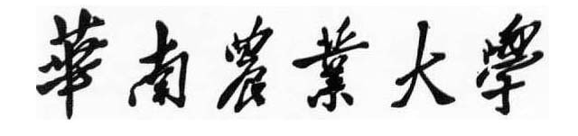

本科毕业论文

高校实验室物品管理信息系统的设计与实现

刘志勇
201230560115

指导教师 | 吴春胤 副教授

学院名称 |  | 数学与信息学院 | 专业名称 |  | 信息管理与信息系统
论文提交日期 |  | 2016年4月15日 | 论文答辩日期 |  | 2016年5月5日

摘 要
当今社会，各行各业的发展越来越依赖信息技术的应用。随着实验室管理制度的不断完善，越来越多的信息需要登记在册。在当今市场上，虽然实验室信息管理软件并不少，但是真正适合高校使用的却少之又少。本论文着眼于高校实验室物品管理的信息化建设，运用当前流行的WEB开发技术，设计和开发一套适合高校使用的实验室物品管理信息系统。
本论文充分考虑了高校实验室管理人员的工作和职责。系统严格按照高校实验室的物品管理制度进行设计和开发。在实验室的日常管理中，实验室管理员可以通过该系统进行用户的增、删、改、查，还可以通过该系统进行审批管理、易耗品管理、仪器管理和报表统计。而学生或老师则可以通过此系统进行仪器预约、易耗品申请采购等操作。
系统采取了B/S架构设计，使用了流行的Spring容器作为系统的设计基础。系统开发采用了控制与表现分离的MVC模式，大大降低了系统各层之间的耦合程度。底层数据库的操作则使用Hibernate框架，避免了编写大量JDBC代码的弊端。
本系统的设计能够为高校实验室的物品管理提供有效的帮助，解决实验室物品管理中出现的问题，提高相关人员的工作效率。
关键词：高校 实验室 物品管理 管理信息系统

The Design and Implementation of University Laboratory Items Management Information System
Liu Zhiyong
(College of Mathematics and Informatics, South China Agricultural University, Guangzhou 510642, China)
Abstract: In today's society, the development of various industries become more and more dependent on the application of information technology. With the continuous improvement of laboratory management system, more and more information need to be recorded. In today's software market, there are a lot of laboratory information management software. But the software which is really suitable for colleges and universities are few. The thesis focuses on the informatization of university laboratory items management. It expounds how to use the popular WEB development technology to design and development laboratory items management information system for colleges and universities.
In this thesis, we take full consideration on the daily work of the university laboratory management personnel.The design of the system is strictly based on the systems of university laboratory items management. In the daily management of laboratory, lab managers not only can through the system to add, delete, change or query users’ information, but also through the system to carry on the audit, consumable items management, equipment management and statistics. And students or teachers can make appointments for the use of equipment or apply for procurement of consumable items through the system.
The system adopts B/S structure.It uses Spring framework which is most popular in web development as the foundation of the system’s design. The development of system use the MVC design pattern which separate the control layer and the view layer so that it greatly reduces the coupling degree of system’s layers. The underlying database operations are using Hibernate framework to avoid the disadvantages of JDBC codes.
The system can provide effective help for the items’ management of the university laboratory. It not only can solve the problems arising from the laboratory items management, but also improve the working efficiency of the relevant personnel.
Key words: college laboratory item management management information system
目 录
1 前言 1
1.1 研究背景 1
1.2 研究目的和意义 2
1.3 研究内容和方法 2
1.3.1 研究内容 2
1.3.2 设计原则 3
1.3.3 研究方法 4
2 技术方案 4
2.1 开发平台 4
2.2 技术框架 5
3 系统需求分析 8
3.1 系统涉众及总体用例分析 8
3.2 主要用例详述 11
3.2.1 注册以及登录用例 11
3.2.2 易耗品入库用例 13
3.2.3 申购易耗品用例 14
3.2.4 预约设备仪器用例 15
4 系统总体设计 16
4.1 功能和模块划分 16
4.2 系统架构设计 16
4.3 系统包结构 17
4.4 开源框架的使用 18
5 系统详细设计 21
5.1 用户管理模块 21
5.2 易耗品管理模块 22
5.2.1 易耗品出入库 22
5.2.2 搜索易耗品 23
5.2.3 申购易耗品 23
5.3 仪器管理模块 24
5.3.1 搜索仪器 24
5.3.2 预约仪器 24
5.3.3 仪器保养 25
5.3.4 仪器报废 25
5.4 审批管理模块 26
5.4.1 申购审批 26
5.4.2 仪器预约审批 27
5.5 统计分析模块 28
6 数据库设计 29
6.1 概念设计 29
6.2 数据库表设计 29
6.2.1 用户管理模块表设计 29
6.2.2 易耗品管理模块表设计 30
6.2.3 设备仪器管理模块表设计 31
7 系统实现 32
7.1 系统登陆 32
7.2 系统主界面 33
7.3 用户管理 34
7.4 易耗品管理 35
7.5 仪器设备管理 37
7.6 统计分析 38
8 结论与讨论 38
8.1 结论 39
8.2 讨论 39
参考文献 40
致谢 41
华南农业大学本科生毕业论文成绩评定表

1 前言

1.1 研究背景
随着信息技术的飞速发展，信息系统的使用已经越来越普遍。在高等院校中，管理信息系统的使用已经遍及校园的方方面面。在如今的高校中，信息技术的应用包罗万象。学生课程安排，成绩查看，公选选课，甚至是二手物品的买卖，都已经应用到了信息系统。实验室管理系统也同样紧随计算机硬件、软件和网络等技术的发展，不断升级，更新换代（陶滔等，2001）。
管理信息系统的普及为高校的管理提供了极大的便利。然而，并不是所有的方面都已经趋近成熟。在高校的实验室物品管理中，依然存在着较大的缺漏。虽然实验室管理制度已经日趋完善，但是所有的管理依旧是建立在纸质档案的基础上，实验室信息化建设远远落后于实验室硬件的发展（卢娜，2007）。如今，实验室管理存在如下主要问题：
（1）档案管理混乱。实验室物品的所有记录，包括领用、入库、出库等都是记录在一个档案本上，对于这些记录需要实验室的管理人员认真登记核对，一旦保存不善，就极有可能造成档案的丢失。
（2）档案信息查找困难，账面提供的信息可用性不大。实验室物品信息记录在纸面上。当需要所需信息时，需要耗费精力查找。随着数据量不断增多，查找到所需的信息便会越来越困难。而且，实验室管理人员只是简单记录这些信息，对于这些信息的统计分析都需要进行繁复的计算工作。
（3）对库存和过期物品缺乏有效控制。实验室物品管理员需要不定时地对实验室物品的库存进行检查，以便制定短期或长期的采购计划。而且，实验室物品将要过期时，实验员不能得到及时提醒。
（4）流程不够简化。对于物品的采购申请、审批，设备仪器的预约、审批等流程完全可以通过信息系统来完成，简化实验室的管理流程。
针对以上问题，必须引入计算机管理手段加以有效地解决（Wendy Boggs etal，2000）。
本设计探讨通过建立B/S（Browser/Server）模式的WEB实验室物品管理信息系统，以需求驱动设计的思想来为高校实验室物品的管理提供一套可行的系统解决方案。

1.2 研究目的和意义
本论文的设计是以高校实验室物品管理的信息化为目的。该系统基于B/S模式，不同于客户端系统，B/S模式的信息系统不需要繁琐的安装和使用程序，凡是具有上网功能的计算机都可以通过HTTP传输协议使用该系统，减少使用系统带来的繁琐和不便(谭振贇，2010)，为实验室相关使用人员提供便捷的物品管理等功能。
系统根据高校实验室物品管理的相关制度，提供以下功能：
（1）易耗品管理：记录实验室中的易耗品的入库，出库操作。方便快捷地查询库存信息，记录物品的存放位置，现有库存等，设置库存预警和过期预警。还可以通过本系统向管理员提出采购。
（2）设备仪器管理：记录设备仪器的基本信息，对设备仪器进行保养、预约使用或者报废操作。
（3）审批管理：审核普通用户的申购要求，审核设备仪器的预约使用。
（4）统计分析：为实验室管理人员提供实验室物品的入库、出库、等数据，提供图表等直观的统计信息。
（5）用户管理：实验室相关人员的增删改查，授予用户相关角色。
从实验室物品规范管理的角度来说，物品使用情况的登记十分重要(何都良，2005)。该系统实现实验室物品的计算机化管理,，极大地方便了管理员完成记录、查询、统计等实验室日常管理工作，大大减轻了其工作强度，提高了工作和管理效率（屈泳，2007）。实验室物品管理信息系统的设计与实现都是基于高校的实验室管理制度。希望通过该系统能够结束实验室目前的纸质化管理水平，使实验室的物品管理向着信息化的方向迈进。

1.3 研究内容和方法

1.3.1 研究内容
- 了解高校实验室的管理制度，针对实验室管理涉及的相关人员，明确其对系统的需求。针对实验室的物品管理，优化相关业务流程。
- 掌握实验室物品的信息表示方式，进行满足实际条件的数据库设计。
- Web开发环境的搭建。
- 系统核心代码的模块化编写。
- 系统的测试和部署。

1.3.2 设计原则
本系统是基于Java Web技术开发的实验室管理信息系统。对于一个信息系统的设计应该充分考虑以下几点设计原则。
（1）用户界面友好
良好的用户界面能够为用户带来舒适的操作体验。在用户的操作过程中，应该给以用户友好的提示，帮助用户了解系统的操作方法。对于一些需要展示的数据能够以图表的方式展示给用户。对于用户的错误操作能够提供友好的反馈。
（2）模块化开发
对于系统的开发应该遵从模块化开发的思想（Haigh Andrew，2003）。模块化思想原来是出现在系统工程以及流程管理之中。随着软件开发技术的不断成熟，模块化思想也更加普遍地运用在了软件开发中。在本系统中，同样体现了模块开发的优点。它能够有效地减小系统开发的复杂度。本系统主要分为了用户管理模块、易耗品管理模块、设备仪器管理模块以及统计分析模块。模块与模块之间相对独立。这也为软件维护和调试带来极大的好处。
模块编写时，要充分考虑模块的代码数量。从图1可知，代码行越多，bug的增长率越高。200~400行之间的逻辑行的代码是最佳的，鲁棒性越好。

缺陷密度

缺陷数量

800
600
400
200
0
模块大小（逻辑行）
图1 缺陷数量和缺陷密度与模块大小的定性曲线图

1.3.3 研究方法
本系统的实现采用系统开发生命周期(Systems Development Lifecycle)法进行实施。
（1）问题的定义及规划
通过实地调研和查阅资料了解当今高校实验室物品管理存在的问题。明确问题的边界，确定系统所要解决的主要问题和次要问题。
（2）需求分析
采用实地调研和访谈的方式了解系统的用户边界，了解系统的用户对系统的功能有何需求，以用例的形式表达用户需求，做到需求的细粒度分析。
（3）软件设计
设计系统的总体架构，结合用户对系统环境以及网络环境等要求，确定开发工具等。对系统应用关系进行架构性设计，通过需求阶段对用户的分析归类，用图的方式描述出用户和各个模块的全局视图，弄清楚系统的边界。
（4）程序编码
规范地编写代码，合理地运用注释。方便后期的代码维护。
（5）软件测试和维护
合理地运用测试工具进行单元测试和模块测试。同时要注重软件的性能问题，缩短用户操作的响应时间。

2 技术方案

2.1 开发平台
系统的开发平台如下：
开发平台：Java 1.6；
集成开发环境：Eclipse Kepler 4.3；
数据库：MySQL 5.5；
Web容器：Tomcat 7.0；
（1）Tomcat
Tomcat是深受广大Web开发者喜爱的Web服务器。它运行时占用系统资源少，不仅具有邮件服务的功能，同时也支持负载均衡。随着编程语言的开发，Tomcat也处于不断地改进之中。
Tomcat服务器是轻量级服务器，在中小型企业以及并发性访问量不大的系统中被普遍使用。当使用一台Apache服务器的时候，Tomcat实际上是一个与Apache独立的进程。Tomcat服务器具有跨平台，容易扩展的特点。
由于本系统的规模并不是很大，用户使用量小。因此这种轻便小巧的Web服务器对于本系统的应用来说，是非常适合的。
（2）Eclipse
Eclipse 是基于Java 的跨平台的自由集成开发环境（IDE）（赵阳，2013）。在Java开发过程中提供了人性化的开发环境。它不仅具有Java语法检查，代码提示等基础功能，你还可以根据你的需要将开发插件集成到Eclipse。它已经超越了一般Java IDE的概念。它是一个开放的平台，你可以为Eclipse添加任何需要的功能。
利用Eclipse，你可以快速地构建Java开发环境。实用齐全的功能可以提高编写代码的效率。调试是每一个程序员必做的工作，在Eclipse中，你可以使用Eclipse的调试模式，为代码设置断点，查看每一步运行的输出、每一个变量的计算值。你还可以为代码设置停止条件，查到代码的调用堆栈。以上这些都是Eclipse比较实用的调试功能。
（3）MySQL简介
MySQL是一个小型的关系型数据库管理系统，它将数据保存在不同的表中，而不是将数据保存在一个大的仓库中，因此与其他数据库相比具有更快的速度和更高的灵活性。MySQL使用的语言是标准的SQL语言，该语言简单，易学易用。MySQL数据库由于具有体积小，速度快，使用总成本低的特点，很多中小企业都选择其作为网站的数据库，帮助开发者降低网站的总成本。MySQL具有如下优点：
①综合统一
②高度非过程化
③面向集合的操作方式
④以一种语法结构提供多种使用方式
⑤语言简洁，易学易用

2.2 技术框架
JavaEE开源框架在Web开发中起着举足轻重的作用(Johnson R，2005)。在本系统中，采用了Spring+Hibernate+SpringMVC的开发架构。之所有没有才采用传统的SSH(Struts+Spring+Hibernate)，主要是基于以下原因：SpringMVC是方法级别的拦截，而Struts是类级别的拦截。SpringMVC的一个URL对应一个处理器方法，每一个处理器方法都可以通过方法参数接收请求传递的数据，这些数据在方法中是相互独立的，不能共享。而Struts虽然也可以一个方法处理一个请求，但是action类的数据却是所有方法共享的。
本系统采用了如下框架：
（1）Spring框架
Spring是为系统提供各种实例化类的容器（Rod Johnson，2004），其最重要的概念便是IOC(Inversion of Control，控制反转)。Spring IoC是Spring Framework最核心的部分。所谓控制反转，是指通过使用IoC容器，对象之间依赖关系的管理被反转了，也就是说，对象之间的依赖关系由IoC容器进行管理，并且由Ioc容器通过依赖注入（DI，Dependency Injection）的方式来完成对象的注入（黄强，2006）。
在使用Spring容器的时候，我们需要将我们需要的JaveBean在容器里面注册。容器启动的时候，Spring会根据配置文件或者扫描注解包的方式将类注入到容器里面进行管理。Spring默认的类实例是单实例类，也就是使用的时候，容器总是返回同一个实例，这样可以有效减少内存的占用(Craig Walls etal，2006)。当使用时，不需要程序显示创建实例，它会通过依赖注入的方式为你实例化bean。Spring将传统的“对象-对象”的依赖模式转变为了“对象-IoC容器-对象”的依赖模式。
随着spring新版本的不断发布，2.5版本以后，Spring Bean的配置已经从编写XML文件的方式转变为使用注解的方式，这使得Bean的配置和注册变得更加方便。使用注解的方式使开发者从编写大量的配置文件中解放出来，代码的编写变得更加简洁。
（2）Hibernate框架
Hibernate是当前最流行的对象关系映射框架。它对JDBC进行了轻量级的封装。由于传统JDBC操作数据库的繁琐以及CMP的种种限制，Hibernate这种面向对象的数据库操作框架很快成为了主流。Hibernate将数据库的数据封装成一个个实体类，通过操作实体类来实现对数据库的增删改查。除此外，Hibernate还对数据库的操作提供了众多的使用接口，例如query和criteria接口，其包含的方法几乎可以完成所有数据库的操作。随着Hibernate的发展，实体类的映射已经由书写*.cfg.xml的方式转变为使用注解的方式进行配置。
Hibernate的运行过程如图2所示。
①应用程序先调用Configration类，该类读取Hibernate的配置文件及映射文件中的信息，并用这些信息生成一个SessionFactory对象。
②SessionFactory是单实例的工厂类。Hibernate框架从SessionFactory对象生成一个Session对象，并用Session对象生成Transaction对象；可通过Session对象的get()、load()、save()、update()、delete()和saveOrUpdate()等方法对PO进行加载、保存、更新、删除等操作；在查询的情况下，可通过Session对象生成一个Query对象，然后利用Query对象执行查询操作；如果没有异常，Transaction对象将提交这些操作结果到数据库中。
应用程序

映射文件
***.hbm.xml
Configuartion

配置文件
Hibernate.cfg.xml
SessionFactory
Query

Session

提交数据库
回滚
Transaction

图2 Hibernate的运行过程

（3）SpringMVC
SpringMVC是Spring框架的一个子模块，它是一种请求驱动类型的Web轻量级框架（郭延香，2013）。使用springMVC能够帮助我们设计出干净轻薄的web层，提供强大的约定大于配置的契约式编程支持，同时支持本地化解析，主题解析，文件上传等。在SpringMVC中具有灵活的数据验证，格式化和数据绑定机制。
SpringMVC是Spring最重要的一个子模块，它很好地实现了WebMVC的设计思想。当用户在web.xml中配置以后，它的DispatcherServlet拦截符合用户配置的请求，并将该请求转发给相应的控制器。控制器接收到请求后，收集和绑定请求到一个对象，这个对象被称为命令对象。然后，命令对象被委托业务对象进行处理。处理完毕后返回一个模型视图ModelAndView。此时，前端控制器收回控制权，它根据ModelAndView中的View选择视图，并将模型数据渲染出来。

3 系统需求分析
用例用于表示系统所提供的服务，它定义了系统是如何被参与者所使用的，它描述的是参与者为了使用系统所提供的某一完整功能而与系统之间发生的一段对话。用例图的使用可以清晰的描述系统的用户需求。

3.1 系统涉众及总体用例分析
在高校实验室的管理中，实验室通常是以各个学院为单位进行管理。在一个拥有实验室的学院中，每个实验室都有专人看管，其角色为实验室的管理人员。每个实验室除了实验室管理人员外，还有普通用户的角色。普通用户通常是需要频繁使用实验室的学生或老师。系统的用户包括两类用户，分别为实验室管理员和普通用户。图3展示了系统的涉众以及总体的用例。
由于系统的用例较多并且易于理解，限于篇幅，本文采用表1所示的系统用例统计表加以说明。

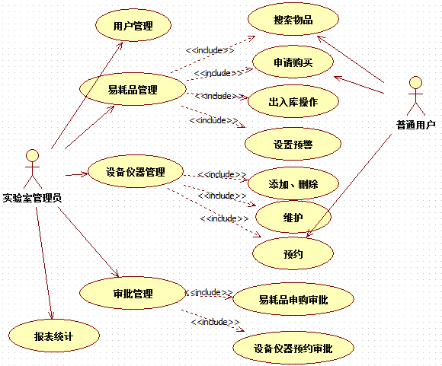
图3 系统总体用例图

（1）实验室管理员
①对易耗物品的入库，出库进行记录。
②对某些有预警需要的物品设置库存预警。当物品的库存低于某一设定的值时，系统能够及时提醒。
③结合各种条件，查看易耗物品的库存、类型、购入时间等信息。
④审批普通用户(学生，普通实验员)的仪器预约申请。审核后，预约人可以查看到审核结果。
⑤审批普通用户(学生，普通实验员)对实验物品的申购请求。
⑥设备仪器的添加、报废处理，对设备的维修进行记录。
⑦查看实验室的申购，易耗品入库、出库等统计数据，并以图表等直观的方式进行展示。
⑧创建用户，对用户进行增删改查操作等操作。
⑨将用户关联到相应角色。

（2）普通用户
①结合各种条件，查看物品的库存，类型，购入等信息。
②对设备仪器提出预约申请。
③向实验室管理员提出采购申请。
表1 系统用例统计表
用例名称 | 描述
UC1 注册账号 | 没有账号的用户可以输入用户名、密码、手机号等信息注册账号并经实验室管理员授予角色成为该实验室用户。经授予角色后用户才能登陆
UC2 登录系统 | 用户在登录系统时必须输入必要的用户信息（用户名、密码等）。验证无误后登陆并进入系统
UC3易耗品入库 | 实验室管理员登记易耗品的入库信息，系统能更新易耗品库的库存
UC4易耗品出库 | 普通用户领用易耗品前登记易耗品的出库信息。包括出库了哪些易耗品，领用人的基本信息，系统及时更新易耗品库存
UC5 易耗品的采购申请及审批 | 普通用户使用本系统向实验室管理员提出采购申请，采购单包括采购物品的详细信息。实验室管理员通过系统审核采购申请
（续上表）
用例名称 | 描述
UC6 易耗品库存预警 | 实验室管理员可在预警设置模块设置哪些物品需要预警，易耗品库存提醒的数量是多少。一旦到达阈值，易耗品会有警示标志
UC7设备仪器的预约和审批 | 学生或者普通实验员通过系统预约仪器，实验室管理员可以进行审批
UC8 设备仪器的维修或保养 | 实验室管理员通过系统记录对设备仪器的维护信息。维护信息包括维护内容，花费，操作人等信息。
UC9 设备仪器的添加 | 实验室管理员通过系统添加设备仪器信息，设备仪器的信息包括设备仪器名称，型号，资产编号等
UC10 统计信息 | 实验室管理员可以通过系统查看实验室在某段时间之内的易耗品的入库，出库统计，以及每月的入库金额统计。统计方式以图表等直观的方式展现。
UC11 用户管理 | 实验室管理员对用户账号进行增删改查等操作。修改用户基本信息。绑定用户的角色。

3.2 主要用例详述
活动图（Activity Diagram）可以实现对系统动态行为的建模，主要是将用例细化，即用例内部的细节可以活动图的方式描述（谭新艳，2013）。本文将通过活动图结合文本论述的方式说明用户的需求。限于篇幅，只列出四个主要用例。

3.2.1 注册以及登录用例
（1）用例简述
没有账户的用户不能访问本系统。但是用户可以通过本系统注册账号。账号经系统管理员授予角色之后，用户可以登录系统。系统根据用户的角色显示相应界面。
（2）基本流程
基本流程如图4所示。
①用户点击注册按钮，进入注册页面
②用户在注册页面输入姓名，性别，账号，密码，联系方式等个人信息并提交
③系统管理员在用户管理界面为新注册的账号授予相关角色，如实验室管理员，普通用户。
④经授权后，用户根据账号和密码登录系统，系统根据用户角色显示相应页面和菜单。

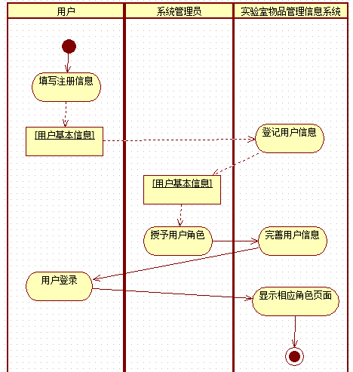
图4 用户注册及登录活动图

3.2.2 易耗品入库

（1）用例简述
当购买的易耗品到货后，实验室管理员可以根据货品清单进行入库操作。入库的易耗品的库存数量会相应更新。
（2）基本流程
基本流程如图5所示。
①用户点击入库界面的添加入库界面，输入货单号，时间，经手人等信息向系统添加一条入库记录。
②系统生成一条入库记录，点击添加入库明细，选择某一入库物品及填写入库数量信息并提交
③重复②步骤直至货单上的物品都入库完毕。

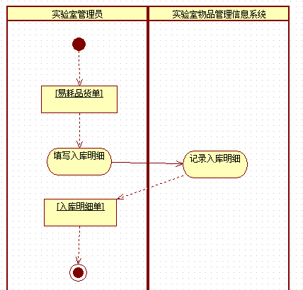
图5 易耗品入库活动图

3.2.3 申购易耗品
（1）用例简述
该系统的普通用户根据个人需要，向实验室管理员申请采购易耗物品。实验室管理员审核用户的申购请求。若同意，实验室管理员会进行购买。否则拒绝该申购请求。
- 基本流程
基本流程如图6所示。
①用户在物品申购界面点击添加按钮，此时系统生成一条申购记录。
②选择该申购记录，并点击添加申购明细。
③填写申购物品的名称，数量，申购用途等信息并提交
④重复③步骤直至所有申购明细添加完毕。
⑤实验室管理员登录系统查看未审核的申购单。
⑥实验室管理员选择某一申购单并点击申购明细，对申购单的每一物品进行审核。
⑦实验室管理员对审核时同意购买的易耗品进行采购。

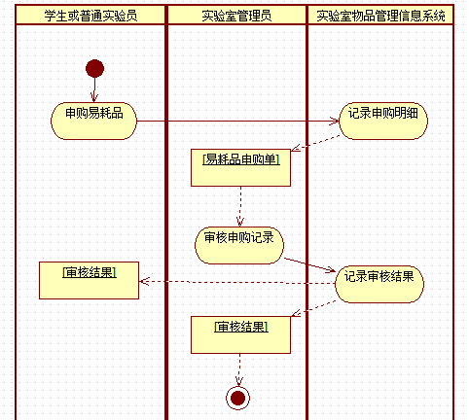
图6 易耗品申购活动图

3.2.4 预约设备仪器
（1）用例简述
该系统的普通用户（学生或者老师）因为实验或者其他用途，需要预约使用某设备仪器。实验室管理员根据设备仪器的情况以及该设备仪器的预约情况决定是否同意用户的预约。
（2）基本流程
基本流程如图7所示。
①普通用户（学生或者老师）在设备仪器的界面选择某仪器并点击预约按钮。
②普通用户填写预约时间，预约用途等信息并提交给系统。
③实验室管理员登录系统并进入仪器预约审核界面
④实验室管理员选择某一设备仪器预约申请进行审核，同意或者拒绝该预约申请。
⑤系统将审核结果返回给提出预约的用户

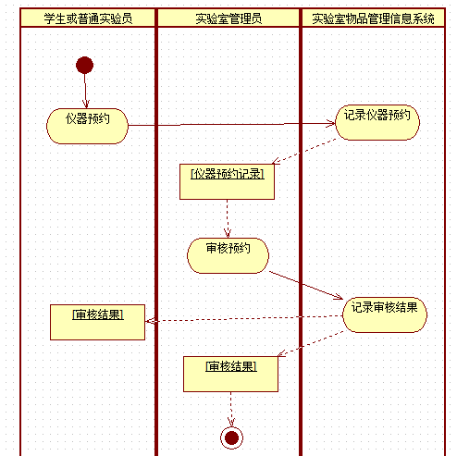
图7 设备仪器预约活动图

4 系统总体设计

4.1 功能和模块划分
依据用户的需求分析以及详细的用例，可以为系统的模块设计打下坚实的基础。在实验室管理信息系统中，考虑到不同类型的用户。在模块设计的时候，尽可能地将相同类型用户的需求设计在相同的模块里面。本系统的功能如表2所示。

表2 功能模块表
模块名称 | 功能概述
注册登录模块 | 用户注册、用户登录
用户管理模块 | 对用户进行增删改查，授予相关角色
审批模块 | 审核用户的采购申请
审批模块 | 审核用户的仪器预约申请
易耗品管理模块 | 快速检索实验室易耗品的相关条目
易耗品管理模块 | 易耗品入库操作
易耗品管理模块 | 易耗品出库操作
易耗品管理模块 | 易耗品的预警
易耗品管理模块 | 易耗品的采购申请
仪器管理模块 | 仪器添加
仪器管理模块 | 仪器预约
仪器管理模块 | 仪器维修
统计模块 | 实验室易耗品的入库数量统计
统计模块 | 实验室易耗品的入库数量统计
统计模块 | 实验室易耗品的每月入库金额统计

4.2 系统架构设计
本系统的实现采用了流行的MVC(Model-View-Controller)模式（Erich Gamma etal，2010）。在当今Web开发中，几乎所有的开发者都采用了这种模式。MVC模式是一种架构模式，它能够帮助我们将代码组织得更加合理。它把流程控制，业务逻辑和视图表现层分离。使代码之间职责明确，结构合理，便于代码的维护和修改。其流程如图8所示。

2.状态改变，可能返回视图所需要数据
控制器
接受用户请求
委托为模型数据处理
选择视图

模型
状态改变
保存数据
修改数据
查询数据

1.发送请求
3.选择视图
展示模型
4.返回响应
视图
展示模型数据
提供人机交互界面

图8 MVC模式流程图

Model(模型)：模型是与问题相关数据的逻辑抽象，代表对象的内在属性，是整个模型的核心（皱存浩，2006）。一般可以把它认为是领域模型或是JavaBean。模型提供了数据查询和状态更新等功能。
View(视图)：视图是用户操作直接接触的操作界面。负责展示模型数据以及用户操作所需要的视觉元素。在本系统中，JSP(Java Server Page)就属于视图层，JSP只负责展示数据而不进行业务逻辑的编码。
Controller(控制层)：如其名所示，负责程序的流程控制。它接受用户请求，委托给模型进行处理。处理完成后，把得到的数据返回给视图。由视图来展示得到的数据。控制器的职责类似于调度员的工作。在本系统中，前端页面用户的所有请求均由web.controller包中的控制器方法进行流程控制。控制器调用service.services包中的业务处理方法进行处理。并将处理结果封装到MdelAndView模型中。当处理完毕，控制器返回页面，并在页面展示封装在MdelAndView的数据。

4.3 系统包结构
系统包根据分层的思想进行组织。本系统的包结构如图9所示。
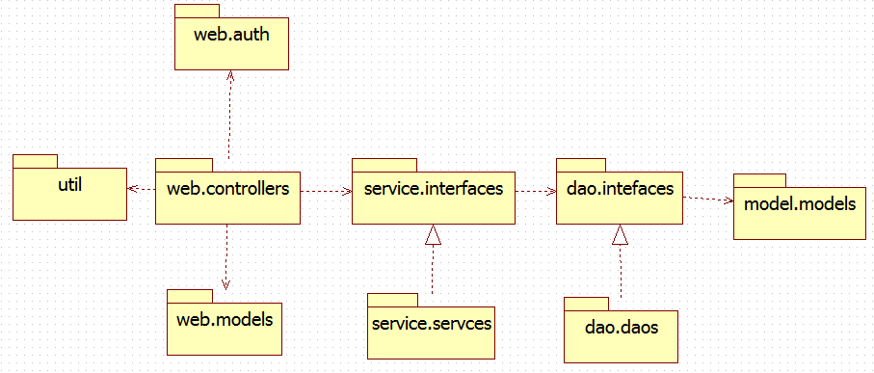
图9 后台系统包结构图

（1）web.controller包:包含了这个系统的所有控制器类，属于MVC模式其中的C (Controller).控制器层的控制器接受视图层传递过来的用户输入并调用业务层的业务方法去完成用户的业务处理，并跳转至相关页面。
（2）service.interfaces包:规划了业务逻辑处理的接口。
（3）service.services 包为控制器层提供业务逻辑处理服务，其实现了dervice.interfaces接口,这些服务类通过使用注解的方式，在容器启动时被spring自动扫描注册。
（4）dao.interfaces包:规划了数据持久层的接口。
（5）dao.daos: 数据持久层代码包，包含了所有的数据库访问和操作的代码。
（6）model.models包:数据库持久化的实体类包。Hibernate通过映射处理，将实体类转变为具体的数据库语句，从而简化了数据库的操作。
（7）web.auth包:auth包中的类实现了Spring的拦截器接口，能够拦截所有的映射请求。在请求处理前先执行拦截器的处理。这个包的作用是拦截用户请求并判断用户是否具有操作的相关权限。从而决定用户能否进入相应的处理器方法。
（8）web.util包和web.models包：为控制层提供工具类和实体工具类。

4.4 开源框架的使用
（1）Spring的配置
Spring的配置包括Spring的web.xml文件配置以及Spring Bean文件的编写。Spring
Bean的常见配置包括BeanFactory以及有关数据库连接的sessionFactory。
Spring是Bean的容器。当Web容器启动的时候，Spring监听到Web容器启动事件。然后根据配置文件里面的信息实例化Bean，所以首先要在web.xml文件里面配置Spring的监听类。具体配置如下所示。
<context-param>
<param-name>contextConfigLocation</param-name>
<param-value>
classpath:spring-config.xml
</param-value>
</context-param>
<listener> <listener-class>org.springframework.web.context.ContextLoaderListener
</listener-class>
</listener>

当容器启动后，org.springframework.web.context.ContextLoaderListener监听到上下文加载事件。Spring根据类路径下的springcontext-config.xml初始化Spring。在springcontext-config.xml文件中包括了注解类的扫描，数据库的sessionFactory，数据库事务的配置信息。
（2）hibernate的配置
Hibernate使用的是spring配置文件，其配置如下所示。
<bean id="dataSource" class="org.logicalcobwebs.proxool.ProxoolDataSource">
<property name="alias" value="proxoolDataSource"/>
<property name="driver" value="${connection.driver_class}" />
<property name="driverUrl" value="${connection.url}" />
<property name="user" value="${connection.username}" />
<property name="password" value="${connection.password}" />
<property name="statistics" value="${proxool.statistics}" />
<property name="maximumConnectionCount" value="${proxool.maximum.connection.count}"/>
<property name="minimumConnectionCount" value="${proxool.minimum.connection.count}"/>
<property name="simultaneousBuildThrottle" value="${proxool.simultaneous.build.throttle}"/>
</bean>
<bean id="sessionFactory" class="org.springframework.orm.hibernate4.LocalSessionFactoryBean" >
<property name="dataSource" ref="dataSource"/>
<property name="mappingDirectoryLocations">
<list>
<value>classpath:org/lab/model/mappings/</value>
</list>
</property>
</bean> key="hibernate.bytecode.use_reflection_optimizer">${hibernate.bytecode.use_reflection_optimizer}</prop>
<prop key="hibernate.cache.use_second_level_cache">${hibernate.cache.use_second_level_cache}</prop>
<prop key="hibernate.cache.use_query_cache">${hibernate.cache.use_query_cache}</prop>
<prop key="hibernate.cache.region.factory_class">${hibernate.cache.region.factory_class}</prop>
<prop key="hibernate.cache.use_structured_entries">${hibernate.cache.use_structured_entries}</prop>
<prop key="hibernate.current_session_context_class">${hibernate.current_session_context_class}</prop>
<prop key="hibernate.hbm2ddl.auto">${hibernate.hbm2ddl.auto}</prop>
<prop key="net.sf.ehcache.configurationResourceName">${net.sf.ehcache.configurationResourceName}</prop>
</props>
</property>
</bean>

容器启动时，spring自动在容器中注入数据源dataSource,并将dataSource设置为sessionFactory的dataSource属性 的值，由sessionFactory负责数据库增删改查等会话的创建。Hibernate是一个映射工具，它根据类路径下org.lab.model.mappings包的映射文件，将实体类与数据库中的表一一映射。同时对于数据库的操作还应该为其配置事务。具体的事务配置如下所示。
<tx:advice id="h4TAdvice" transaction-manager="h4TManager">
<tx:attributes>
<tx:method name="save*" propagation="REQUIRED" />
<tx:method name="update*" propagation="REQUIRED" />
<tx:method name="merge*" propagation="REQUIRED" />
<tx:method name="delete*" propagation="REQUIRED" />
<tx:method name="enable*" propagation="REQUIRED" />
<tx:method name="disable*" propagation="REQUIRED" />
<tx:method name="get*" propagation="REQUIRED" read-only="true" />
<tx:method name="count*" propagation="REQUIRED" read-only="true" />
<tx:method name="find*" propagation="REQUIRED" read-only="true" />
<tx:method name="list*" propagation="REQUIRED" read-only="true" />
<tx:method name="*" propagation="REQUIRED" read-only="true" />
</tx:attributes>
</tx:advice>
<aop:config expose-proxy="true">
<aop:pointcut id="h4TPointcutSub" expression="execution(* org.lab.service..*.*(..))" />
<aop:advisor advice-ref="h4TAdvice" pointcut-ref="h4TPointcutSub"/>
</aop:config>

（3）SpringMVC的配置
SpringMVC采用前端控制器模式，它们拦截用户的所有请求，并将用户请求转发到相应的处理器方法进行处理。当执行完业务逻辑操作，处理器将页面所需数据封装在模型中，并将跳转至相应界面。本系统应用了注解映射请求到相应的处理方法。过程如下所示。
①配置servlet拦截所有请求。

<servlet>
<servlet-name>SpringMVC</servlet-name>
<servlet-class>
org.springframework.web.servlet.DispatcherServlet
</servlet-class>
<init-param>
<param-name>contextConfigLocation</param-name>
<param-value>classpath:springservlet-config.xml</param-value>
</init-param>
<load-on-startup>1</load-on-startup>
</servlet>
<servlet-mapping>
<servlet-name>SpringMVC</servlet-name>
<url-pattern>/</url-pattern>
</servlet-mapping>

②静态资源映射
<mvc:resources mapping="/js/**" location="/WEB-INF/js/" />
<mvc:resources mapping="/css/**" location="/WEB-INF/css/" />
<mvc:resources mapping="/fonts/**" location="/WEB-INF/fonts/" />
<mvc:resources mapping="/plugins/**" location="/WEB-INF/plugins/" />
<mvc:resources mapping="images/**" location="/WEB-INF/images/" />
<mvc:default-servlet-handler/>

③开启注解支持
<context:component-scan base-package="org.lab.web.controllers" use-default-filters="false">
<context:include-filter type="annotation" expression="org.springframework.stereotype.Controller"/>
</context:component-scan>

④配置视图解析器
<bean id="defaultViewResolver" class="org.springframework.web.servlet.view.InternalResourceViewResolver" p:order="2">
<property name="viewClass" value="org.springframework.web.servlet.view.JstlView"/>
<property name="contentType" value="text/html"/>
<property name="prefix" value="/WEB-INF/views/"/>
<property name="suffix" value=".jsp"/>
</bean>

5 系统详细设计

5.1 用户管理模块
（1）用户登录
用户在登录页面输入username和password后，SpringMVC拦截用户的请求，将请求转发AccountController的login(String username,String password)进行处理。如果数据库中存在该用户，系统则继续根据用户的roleId找到相应角色，然后查找该角色用户的权限，并将用户拥有的权限添加到session中。当用户进入相应的JSP页面时，JSP页面从Session中取得用户的所有权限，并根据权限信息，显示可以访问的菜单。
（2）权限验证
本系统的权限管理通过SpringMVC的拦截器实现。当前端向服务器发送请求，访问控制器的处理方法时，请求先被自定义的拦截器拦截，拦截器的前置处理方法preHandle()从Session中取得用户的权限集合，判断用户是否具有访问权限。如果有，返回true,进入处理器方法。如果没有则抛出权限访问异常，并在页面提示“用户不具备相关权限”。

5.2 易耗品管理模块

5.2.1 易耗品出入库
易耗品出入库顺序图如图10所示。

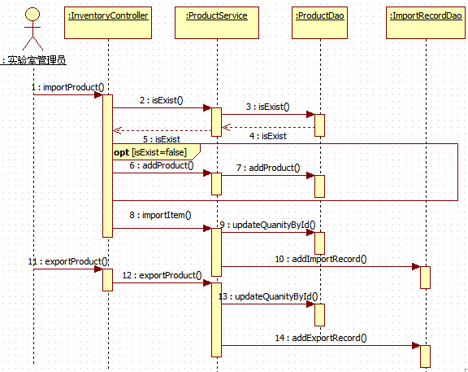
图10 易耗品出入库顺序图

出库记录的调用则相对简单：将出库产品的信息作为InventoryController类的exportProduct()方法的参数，InventoryController控制器调用ProductService类的exportProduct()方法。而该方法则调用ProductDao类的updateQuanityById()方法更新易耗品库存。同时调用ImportRecordDao类的addExportRecord()方法向数据库添加出库记录，完成出库操作。

5.2.2 搜索易耗品
如图11所示，在易耗品的查询检索中，用户通过在前端输入检索条件，例如易耗品名称，品牌，更新时间，存放位置等。SpringMVC会自动绑定参数到ProductSearchModel类,并将该类的实例searchModel作为ListProduct（）方法的参数传入。然后service层的ProductService类使用listProductBySearchModel()方法，该方法又调用dao层的ProductDao类的方法listProductBySearchModel()获得符合检索条件的易耗品列表productList。易耗品列表再使用分页工具PageListUtils创建productList的PageList实例。

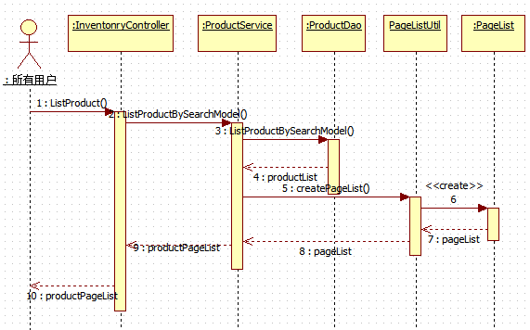
图11 搜索易耗品顺序图

5.2.3 申购易耗品
学生可以通过本系统向实验室管理员申请购买易耗品。调用过程如图12所示，学生的申购调用InventoryController类的applyProduct()方法，该方法接受申购物品的id以及申购数量quanity作为参数。然后实例化一个ProductApply实体类。ProductService类的getProductById()方法根据申购物品的id返回该易耗品信息。然后调用ProductApply类实例的addApplyItem()方法，将申购明细添加到ProductApply实例中。不断循环此过程，直至添加完所有申购明细。最后，调用PruductApplyService类的addProductApply（）方法向数据库添加申购记录。

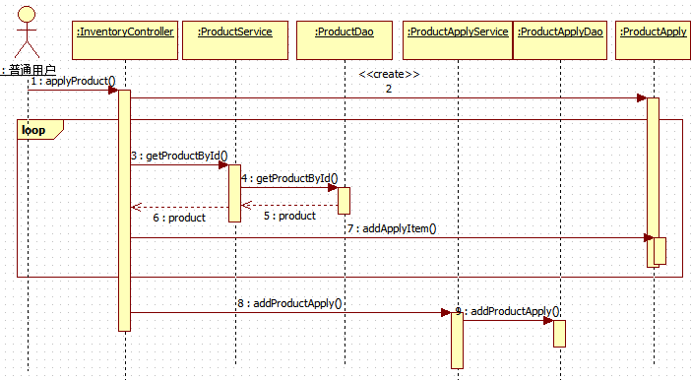
图12 易耗品申购顺序图

5.3 仪器管理模块

5.3.1 搜索仪器
仪器检索过程与易耗品检索过程及其相似，所以在此不做详述。

5.3.2 预约仪器
如图13所示，学生预约仪器时向DeviceController类发送一条makeDeviceSchedule()消息。消息中的参数包括仪器设备的id，预约开始时间、预约结束时间、使用目的等。DeviceScheduleService的isBook()方法检测该仪器的预约时间是否与数据库的其他预约记录冲突。如果不冲突，即可以预约，则调用DeviceScheduleService的addDeviceSchedule()向数据库添加仪器预约记录。
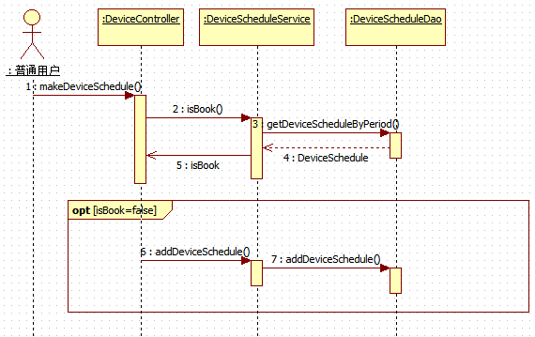
图13 预约仪器顺序图

5.3.3 仪器保养
实验室管理员在页面输入设备仪器维护信息，如：维护时间，维护内容，维护费用等，点击提交记录。如图14所示，系统调用DeviceController类的addDeviceCareRecord()方法，然后该方法先后调用service和dao层的方法向数据库添加仪器保养的记录。

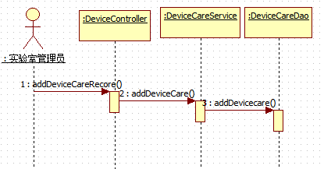
图14 添加仪器保养记录顺序图

5.3.4 仪器报废
实验室管理员在页面点击某仪器的报废按钮，并填写相关的报废信息，例如仪器报废原因，检测人，报废日期等。如图15所示，DeviceController类调用scrapDevice()方法。该方法依次调用DeviceService类的disableDevice()方法和DeviceDao类的disable()方法。将设备仪器表的status字段设置为1，即不可使用状态。报废的仪器将不能被预约使用。

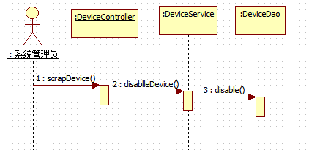
图15 仪器报废顺序图

5.4 审批管理模块

5.4.1 申购审批

申购审批时，类与类之间的协作如图16所示。

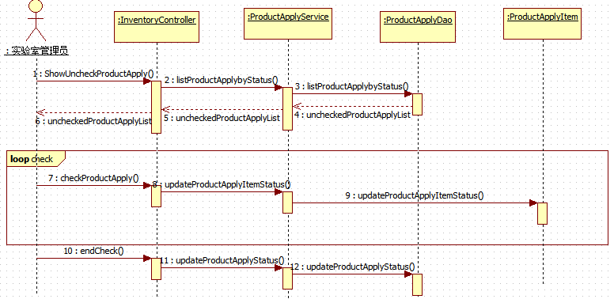
图16 申购审批顺序图

进入申购审批界面后，InventoryController类的showUncheckedProductApply()方法将依次调用ProductApplyService类的listProductApplyByStatus()方法和ProductApplyDao类的listProductApplyByStatus()方法将数据库里的易耗品申购表里status为0（0表示未审核，1表示已经审核但未通过，2表示已经审核并通过）的记录返回到前端页面。实验室管理员选择申购物品并进行审批。审批操作将会调用控制器的checkProductApply()方法。然后其调用相关方法设置数据库申购记录status的数值。

5.4.2 仪器预约审批
进入仪器预约审批界面之后，DeviceController类的listUncheckedSchedule()方法将依次调用DeviceScheduleService和ScheduleService的listUncheckedSchedule()方法，将数据库里status为0（0表示未审核，1表示已经审核未通过，2表示已经审核并通过）的记录返回到前端。实验室管理人员审批仪器预约操作将会调用控制器的checkSchedule()方法。然后其调用相关方法设置数据库设备仪器预约记录status的数值。仪器预约审批顺序图如图17所示。

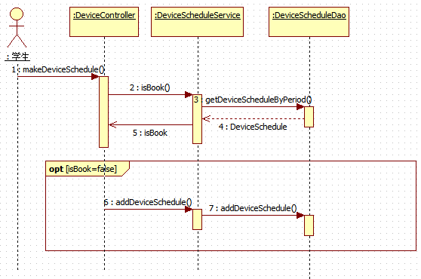
图17 仪器预约审批顺序图

5.5 统计分析模块
统计模块使用了前端图表框架HighCharts，用户可以在页面使用日期工具选择统计的开始时间以及结束时间。控制层的StatisticController类接收到开始和结束日期的查询参数以后，根据用户的请求调用StatisticService类的统计接口，service层再调用相应的dao层进行操作。service层根据dao层获取的数据库数据将其封装成前端Hightcharts所需要的JSON格式。StatisticController再将相应的JSON格式数据输出到前端页面。图表统计的调用如图18所示。

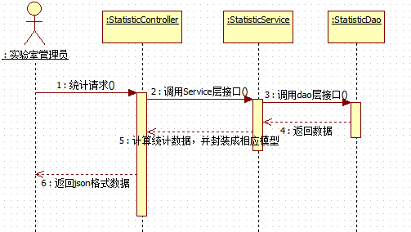
图18 统计分析顺序图

以实验室易耗物品的入库数量统计为例，控制器返回如下所示的的Json格式数据：[{count：10，good：“氯化钠”}，{count：20，good：“工业酒精”}，{count：12，good：“高猛酸”}，{count：40，good：“水晶头”}]，前端的Highcharts根据JSON数据生成直观的图表展示入库物品的数量统计。

6 数据库设计

6.1 概念设计
E-R是数据库概念设计阶段最常用的方法。在本系统中，根据系统的模块设计，抽象出了实验室系统涉及的实体以及之间的联系。
（1）用户和权限模块：包含了用户，角色，权限，和实验室等实体。
（2）易耗品管理模块：包含了易耗品实体。
（3）仪器设备管理模块：包含了仪器实体。
系统总体E-R图如图19所示

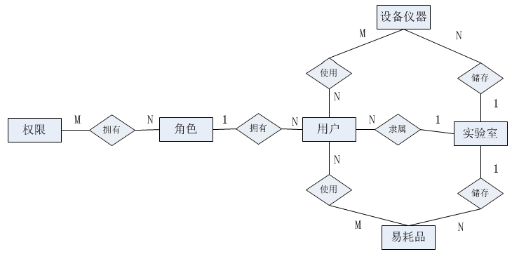
图19 系统总体E-R图

6.2 数据库表设计
系统的数据库共有16表。这些表的设计主要分为三大模块：用户管理模块、易耗品管理模块、设备仪器管理模块。

6.2.1 用户管理模块表设计
与用户管理相关的表有account表（账号表）、role表（角色表）、role_authority表（角色_权限表）、authority表（权限表）、lab表（实验室表）。
（1）表的字段以及含义
① 账号表(account)：账号id（id）、账号（username）、密码（password）、姓名（name）、邮箱（email）、手机号（phone）、注册时间（registerTime）、是否启用（enable）、角色id(roleId)、所属实验室(labId)
②角色表（role）：角色（id）、名称（name）、remark（备注）
③角色_权限表（role_authority）：角色id(roleId)、权限id（authority）
④权限表（authority）：权限id（id）、菜单或按钮名称（name）、层次关系（levelCode）、
访问的路径（url）、符合访问的路径（matchUrl）、是否启用（enable）、父权限id（parentId）
⑤实验室表（lab）:实验室id（id）、实验室名称（name）、实验室类型（type）、实验室地址（address）、备注（remark）、实验室管理员id（managerId）
（2）表关系设计
根据用户的roleId字段可以查找到用户所拥有的角色。用户获得角色之后，可以进一步获得角色所拥有的操作权限。角色与权限之间的关系是多对多的关系。因此，role表和authority表的多对多关系需要建立一个role_authority表进行关联。
用户与实验室的关系是多对一的关系。在account表中需要建立一个外键labId将用户与实验室关联。

6.2.2 易耗品管理模块表设计
与易耗品管理相关的表有inven_product表(易耗品表)，inven_product_class表(易耗品类别表)，inven_import表(入库表)，inven_export表（出库表），inven_export_item(出库明细表)，inven_apply(申购表)，inven_prealarm(预警表)。
（1）表的字段以及含义
①易耗品表（inven_product）：产品id（id）、产品号（productNo）、产品名（name）品牌（brand）、规格（dimension）、现有库存（quanity）、计量单位（unit）、产品厂商（applier）、更新时间（updateTime）、过期时间（expireTime）、存放位置（position）、产品类别（classId）、所属实验室（labId）
②易耗品类别表（inven_product_class）：产品类别id（id）、productId（易耗品）、
quanityAlarm（预警库存量）、expireAlarm（预警提前期）
③易耗品入库表（inven_import）：入库记录id（id）、产品Id（productId）、入库数量（quanity）、入库时间（importTime）、存放位置（position）、品牌（brand）、产品厂商（applier）、过期时间（expireTime）、操作人（operator）、产品号（productNo）
④易耗品出库表（inven_import）：出库单id（id），出库产品id（product），数量（quanity），领用人（applierId），操作人（operatorId），出库时间（exportTime）
⑤易耗品申购表（inven_apply）：申购单id（id）、申购人（applierId）、申购时间（applyTime）、申购单状态（status）、审核人的回复（reply）、审核人id（replierId）
⑥易耗品申购明细表（inven_apply_item）：申购明细id（id）、申购产品id（productId）、
申购数量(quanity)、审批结果(status)、回复(reply)、申购单id(applyId)
（2）表关系设计
易耗品表inven_product与易耗品类别表inven_product_class之间是多对一的关系，易耗品管通过外键classId可以获得易耗品类别的实体。同时，易耗品表可以通过labId与所属实验室实体相关联。
一条inven_product_class表记录代表易耗品的类别。其通过productId与易耗品库存中需要预警的产品进行关联。quanityAlarm表示物品的预警库存，一旦库存少于该值，系统便会预警。
一条inven_import出库表记录代表了一次入库操作。表中的productId关联了入库的产品，operatorId则关联了入库操作人这个实体。
一次出库操作会产生一条inven_export记录，表中的applierId和operatorId分别关联了出库操作的申请使用人，实际出库操作者。Inven_export_item则记录了一次出库出库了哪些物品。
采购申请会产生一条inven_apply记录，记录中的applierId是外键，记录申请人是谁。采购申请与采购物品是一对多的管理，inven_apply_item采购条目表通过applyId关联相应的采购申请。

6.2.3 设备仪器管理模块表设计
与设备仪器管理相关的表有设备仪器表device_product表，设备仪器维护device_care表，设备仪器预约表device_schedule。
（1）表的字段以及含义
①设备仪器表：设备仪器id（id）、设备仪器名称(name)、资产编号（assertNo）、出厂标号（serialNo）、产品型号（modelNo）、数量（quanity）、存放位置（position）、管理员id（managerId）、使用说明（introduce）、购买日期（pdate）、可使用期间（usableDate）、是否启用（enable）、仪器状体（status）、备注（remark）、所属实验室（labId）
②设备仪器预约表（device_schedule）：预约单id（id）、开始时间（startTime）、结束时间（endTime）、用途（usage）、预约设备仪器Id（deviceId）、预约人（applierId）、状态（status）、回复人（replierId）、回复内容（replyContent）
③设备仪器维护表（device_care）：维修记录id（id）、设备Id（deviceId）、维修内容（careContent）、维修单位（serviceProvider）、花费（cosPrice）、发票号（receiptNo）、维修时间（careTime）、维修员（operator）、维修类型（type）、备注（remark）
（2）表关系设计
设备仪器表device_product通过labId维持与实验室多对一的关系。在设备仪器预约device_schedul表则通过deviceId维持与设备仪器表的多对一关系。device_care设备维护记录的外键则通过deviceId记录与之相关的设备仪器。

7 系统实现

7.1 系统登陆
当用户在地址栏输入系统的访问地址，系统会自动跳转至登陆页面。当用户输入正确的用户名、密码、角色并点击登录按钮时，系统会跳转至系统主界面。系统的登陆界面如图20所示。

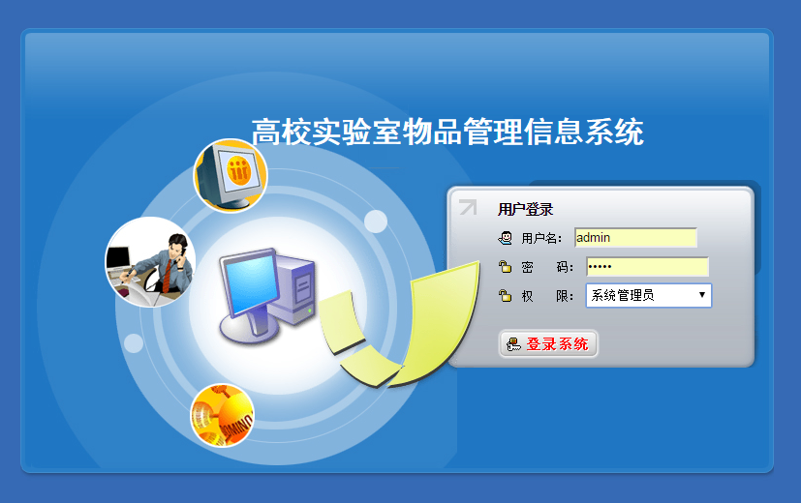
图20 登录界面

7.2 系统主界面
系统主要分为四大模块：①用户管理模块；②易耗品管理模块；③设备仪器管理模块；④报表统计模块。用户成功登录之后时，会进入系统主界面。对于不同的角色，系统的功能菜单有所不同。图21是实验室管理员登录后系统的主界面，包括了用户管理、易耗品管理、设备仪器管理以及图表统计四个功能菜单。

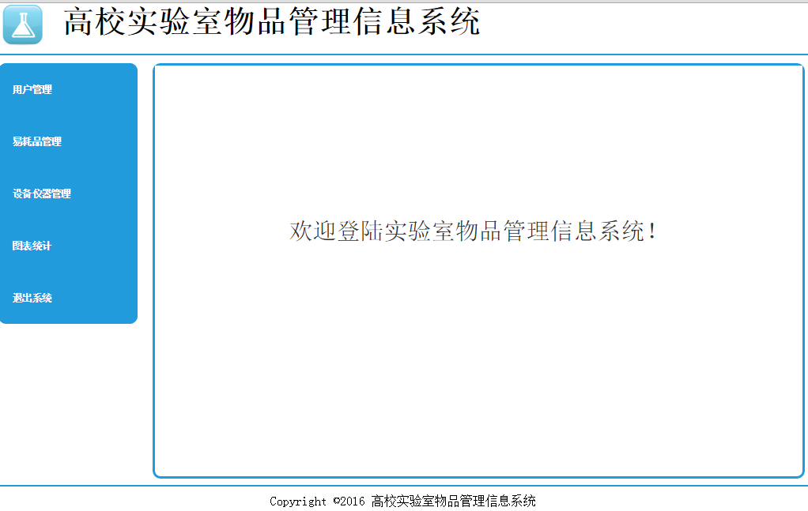
图21 实验室管理员系统主界面

而对于普通用户，系统界面则包括了个人中心、易耗品、设备仪器3个功能菜单。①个人中心：用户可以修改密码以及个人信息；②易耗物品：用户可以查看易耗物品的基本信息，向实验室管理员提出易耗物品的采购申请；③设备仪器：用户可以查看实验室的所有设备仪器信息并根据自己的需要向实验室管理员提出设备仪器的预约申请。普通用户的系统主界面如图22所示。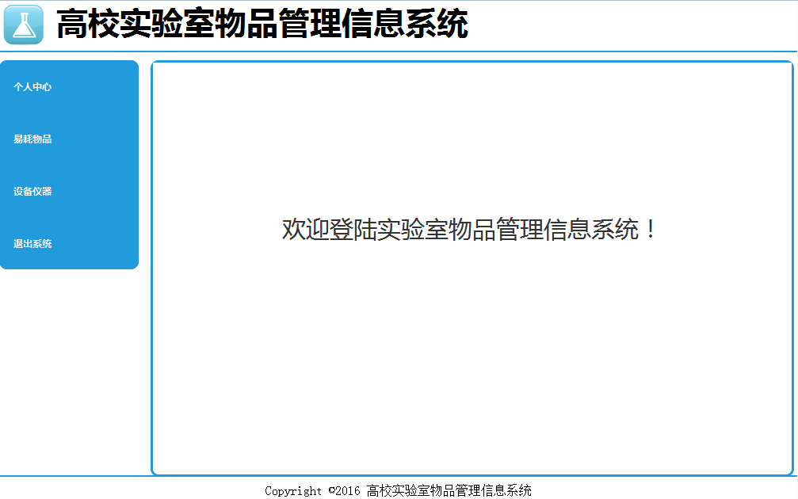
图22 普通用户系统主界面

7.3 用户管理
实验室管理员可以对用户进行增删改查等操作，还可以为用户分配角色。图22是用户管理界面。图23是实验室管理员为用户分配角色的操作界面。

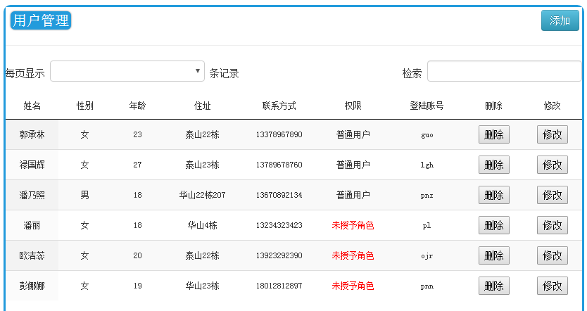
图22 用户管理
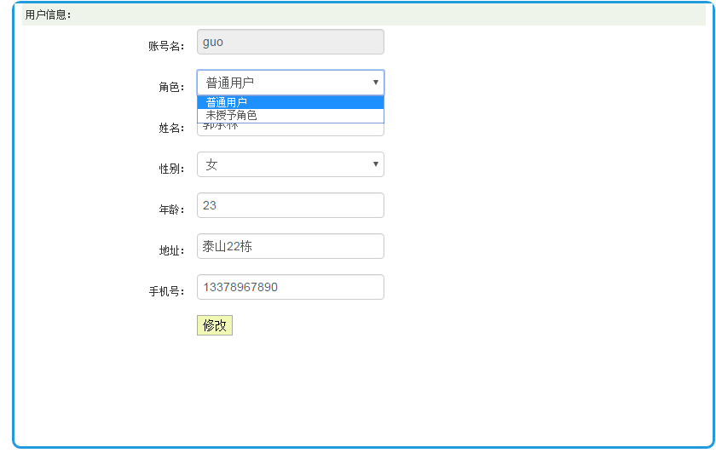
图23 用户角色设置

7.4 易耗品管理
易耗品管理包括以下几个内容：
（1）出入库操作，库存明细
图24和图25是易耗品入库和出库的界面操作图，两者的操作虽然结果是相反的，但是操作过程是相似的。点击添加按钮便弹出入（出）库基本信息填写框，填写信息并提交后生成一条入（出）库记录单。点击添加明细便可以添加入（出）库的物品条目。重复输入入（出）库条目，直至操作完成。

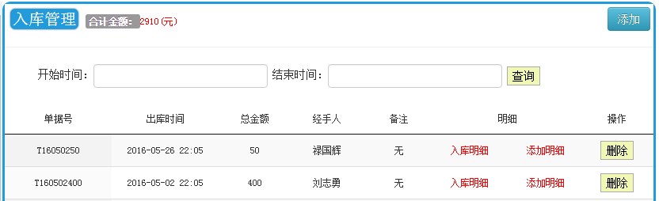
图24 易耗品入库
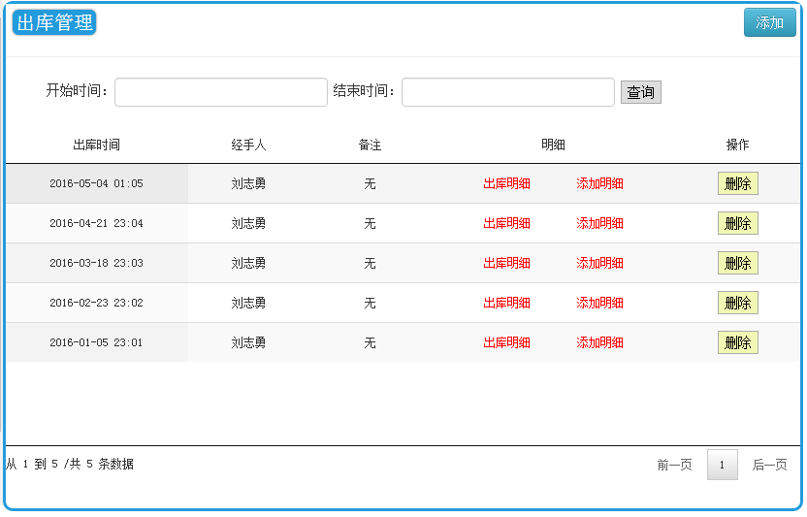
图25 易耗品出库

（2）预警设置：对易耗品设置库存预警。图26是当库存低于预警值的预警界面。红色字体能清晰显示预警物品。

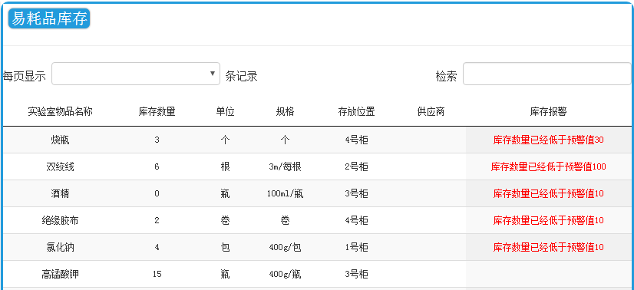
图26 易耗品库存预警

7.5 设备仪器设备管理
设备仪器是指实验里比较贵重，科研价值高的设备仪器。设备仪器管理模块可以查看设备仪器信息、预约设备仪器以及添加设备仪器的维护记录。在图27点击添加按钮可以添加设备仪器信息。图28是设备仪器的预约管理界面。

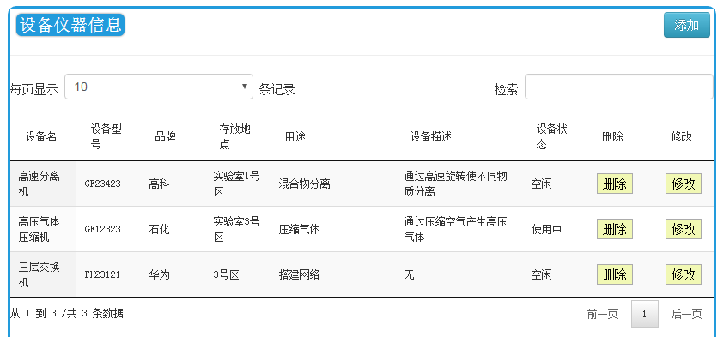
图27 查看设备仪器

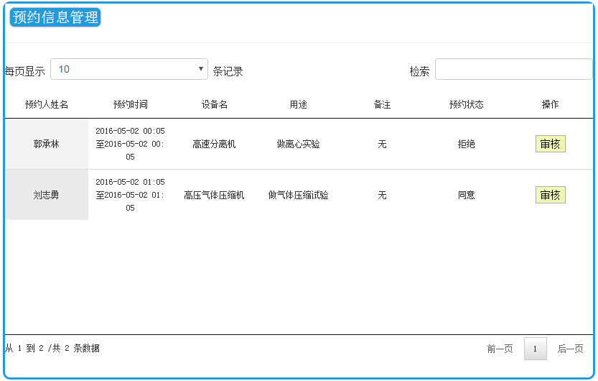
图28 预约信息管理

7.6 报表统计
报表统计分为以下几部分：①入库数量统计；②出库数量统计；③每月入库金额统计。图29和图30是根据开始时间和结束时间进行易耗品入库数量统计的操作界面，用图表的方式直观地为实验室管理员提供了所需要的信息。

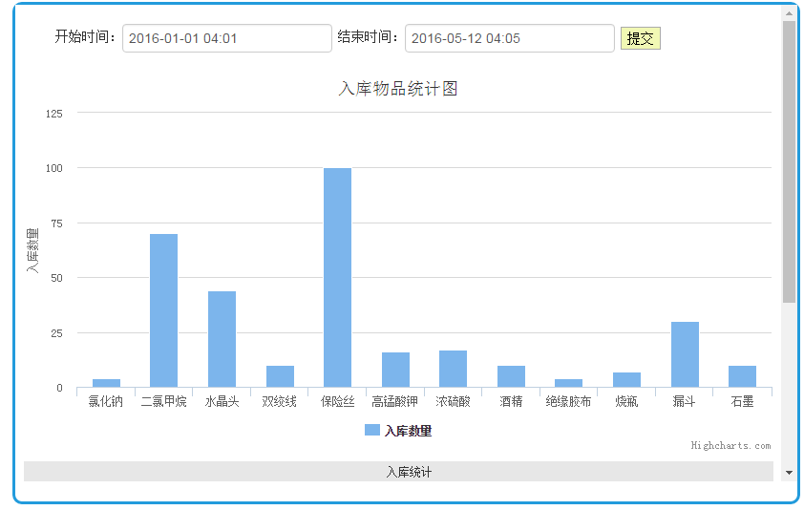
图29 易耗品入库统计柱状图

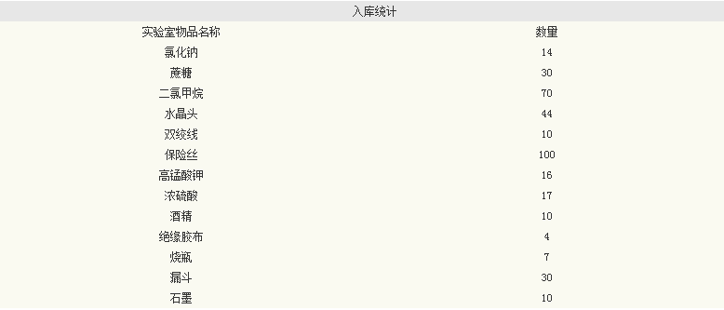
图30 易耗品入库统计数据

8 结论与讨论

8.1 结论
本文根据高校实验室管理信息系统的实现进行论诉。整个系统的实现经历了较长时间的调研和需求探讨。在编码过程中，反复考虑高校实验室的实际情况，对于许多繁琐不实用的功能进行了取舍。最后决定系统分为易耗品管理，设备仪器管理，统计分析，审核以及用户管理五个模块。该系统的实现采用了MVC分层的模式进行开发，同时使用了SpringMVC，Hibernate以及Highcharts报表，不仅提高了开发效率，同时也为用户提供了较为友好的用户界面。
高校实验室物品管理信息系统的开发为高校实验室物品的管理提供了信息化操作，希望这一套系统能够为实验室管理水平的信息化提供一定建设性参考。

8.2 讨论
本系统依然存在这不少缺点以及需要改进的地方：
- 系统开发过程中并未考虑系统的实际性能。在系统的实际运行过程中可能存在较大的性能瓶颈。
（2）后台管理不够完善。系统的实现并没有专门建立后台的管理。系统的功能主要是实现了实验室物品管理的各种操作。对于操作过程中产生的错误数据，冗余数据需要进行较为繁琐的处理。
（3）系统只能在Web端运行。当用户使用手机登录系统时，界面不能适应手机。希望随着信息技术的不断发展，实验室的管理不仅能通过传统的Web访问，也能够通过手机等移动设备快捷地使用，避免使用电脑带来的种种繁琐。

参 考 文 献
卢娜.高校实验室信息化管理[J].实验技术与管理，2007，24（10）：377-378.
何都良，陈敏东，王东.基于管理新思维的化学实验室管理信息系统研究[J].实验技术与管理，2005，22（1）：137-214.
陶滔，李都，熊正为.多维冲突在排课算法中的应用[J].华东地质学院学报，2001（3）：256-259.
谭新艳.基于用例方法的软件企业需求管理提升实证研究[D].北京：北京邮电大学，2013.
黄强.基于IoC和AOP的服务框架核心研究与设计[D].成都：西南交通大学，2006.
郭延香.基于SpringMVC的充值网站代理商平台的设计与实现[D].哈尔滨：哈尔滨商业大学，2013.
赵阳.基于J2EE技术的电商支付管理模块设计与实现[D].成都：电子科技大学，2013.
谭振贇.基于B/S架构的教务管理系统设计及实现[D].南昌：南昌大学，2010.
Erich Gamma，Richard Helm，Ralph Johnson et al.设计模式——可服用面向对象软件的基础[M].李英军，马晓星，蔡敏等译.北京：机械工业出版社，2010: 3-4.
屈泳.混合架构的开放式实验室管理系统的设计[J].科技广场，2007(3):166-167.
邹存洁.基于MVC模式的Spring框架的应用与研究[D].大连：大连海事大学，2006.
Wendy Boggs, Michael Boggs著. UML with Rational Rose从入门到精通[M]. 邱仲潘译. 西安: 电子工业出版社. 2000: 341-388.
Rod Johnson, Juergen Hoeller. Expert One-on-One J2EE Development without EJB[M]. UK: Wrox, 2004: 143-148.
Elrad T, Aksit M, Kiczales G, et al. Discussing aspects of AOP[J]. Communication of the ACM , 2001, 44(10): 33-38.
Haigh Andrew. Object-Oriented Analysis and Design[M]. 北京: 机械工业出版社, 2003:
17-56.
Johnson R. J2EE Development Frameworks[J]. IEEE Computer, 2005, 38(1): 107110.
Craig Walls, Ryan Breidenbach. Spring in action[M]. New York: Manning Publications, 2006:
14-17.

致 谢
本文是在吴春胤老师的悉心指导下完成的，在本文撰写过程中吴老师给予了许多宝贵的意见和建议。在此，我要感谢吴老师在系统实现以及论文编撰过程中给我的帮助。吴老师思维严谨，博学而谦谨，有着和善温和的教学作风。我要对老师的付出说一声谢谢！
同时要感谢我的舍友，在这一段时间里一起面对问题，迎接挑战。
最后，要真心感谢我的家人。感谢我的家人在论文撰写阶段给我的问候和关心。感谢他们辛苦将我抚养长大，为我无私付出，谢谢！

